**LAPORAN PRAKTIKUM MAHASISWA**

**PEMROGRAMAN WEB FRAMEWORK**

**PHP Framework - Controller, URL SEO Friendly, View**



**Oleh:**

**NAMA : Haldian**

**NPM :** **20753050**

**KELAS** **: Manajemen Informatika 4B**

**Dosen:**

**Oki Arifin, S.Kom, M.Cs**

**D3 – MANAJEMEN INFORMATIKA**

**JURUSAN EKONOMI DAN BISNIS**

**POLITEKNIK NEGERI LAMPUNG**

**MARET 2022**

A. Tujuan (Capaian Pembelajaran)

Setelah praktikum ini, praktikan diharapkan dapat:

1. Mengetahui tentang Controller,
2. Mengetahui tentang Url Seo Frendly
3. Mengetahui tentang View

B. Peralatan yang digunakan

1. Web Editor : Visual Studio Code
2. Web Browser : Google Chrome
3. OS PC : Windows 10
4. XAMPP : versi 7.2
5. Composer Ci4
6. Git bash

C. Hasil Praktikum

**#Controller**

1. Pertama kita jalankan php spark serve kita seperti gambar di bawah ini

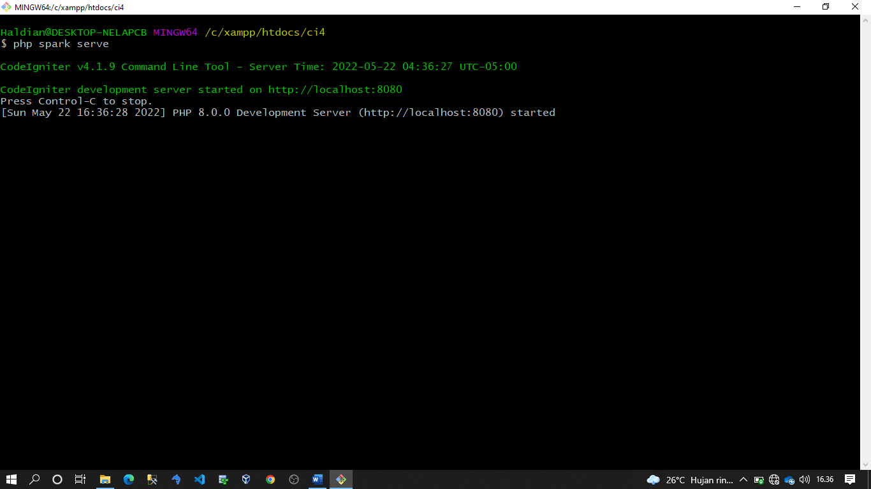

1. Kemudian kita panggil di webbrouser kita dengan cara localhost:8080 seperti gambar di bawah ini.

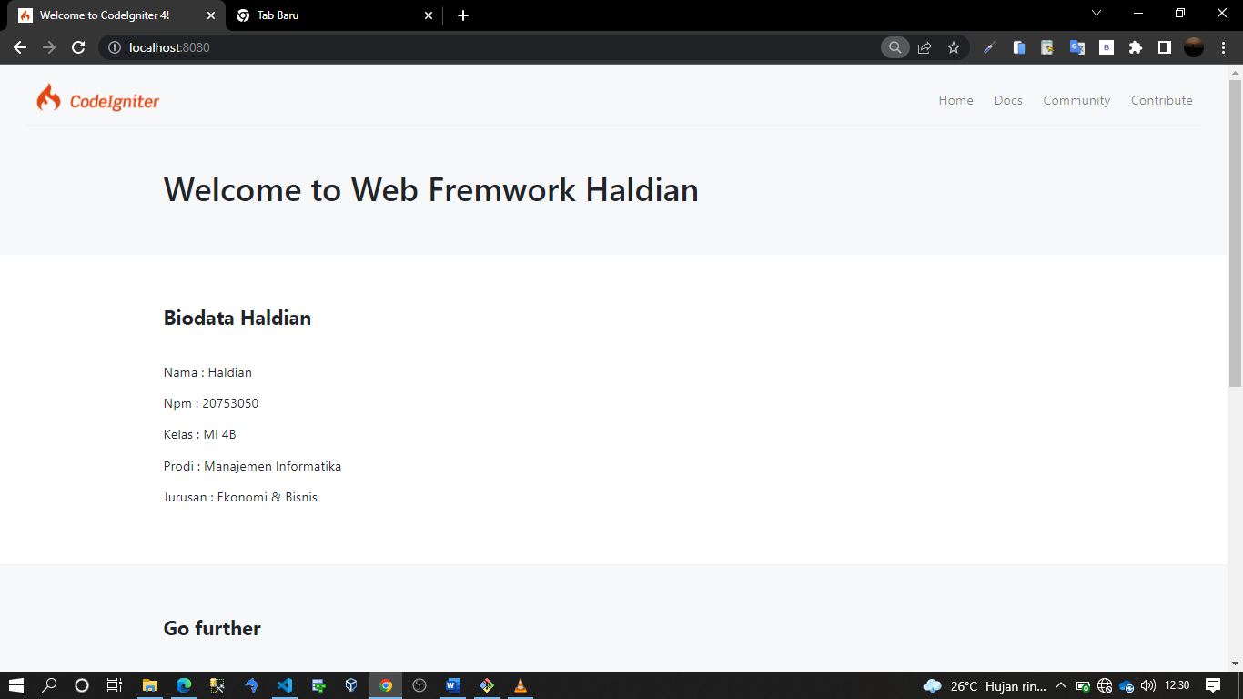

1. Selanjutnya disini kita membuat controller baru bernama aboute.php pada ci4 kita yang dimana terdapt sebuah fungsi method seperti gambar di bawah ini

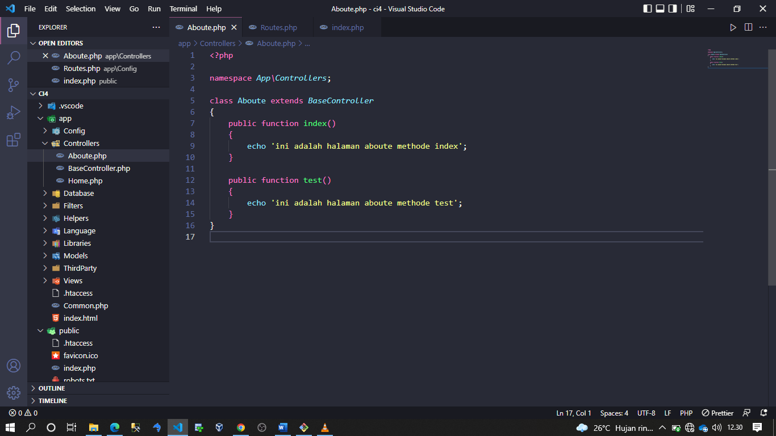

1. Selanjutnya disni kita panggil controller kita dengan cara localhost:8080/aboute seperti gambar di bawah ini

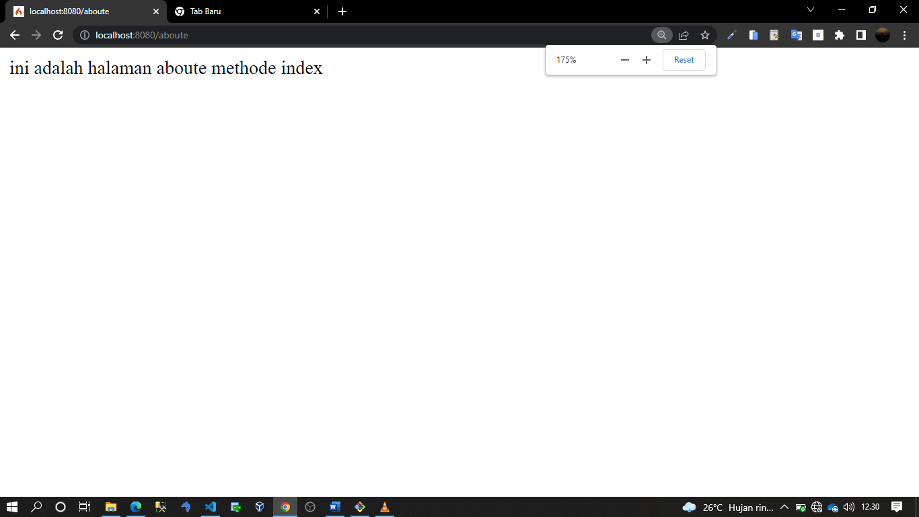

1. Selanjutnya di sini kita panggil controller dan methode kita dengan cara localhost:8080/aboute/test seperti gambar di bawah ini

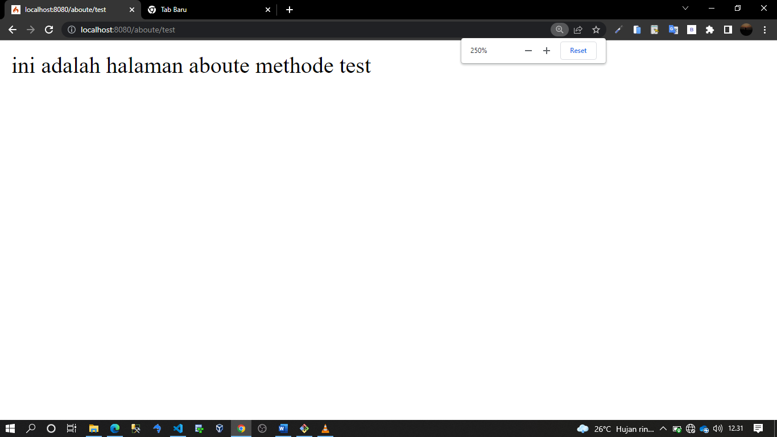

1. Selanjutnya di pada bagian routes kita bisa mengarahkan halaman awal kita ke conroller yang baru seperti gambar di bawah ini

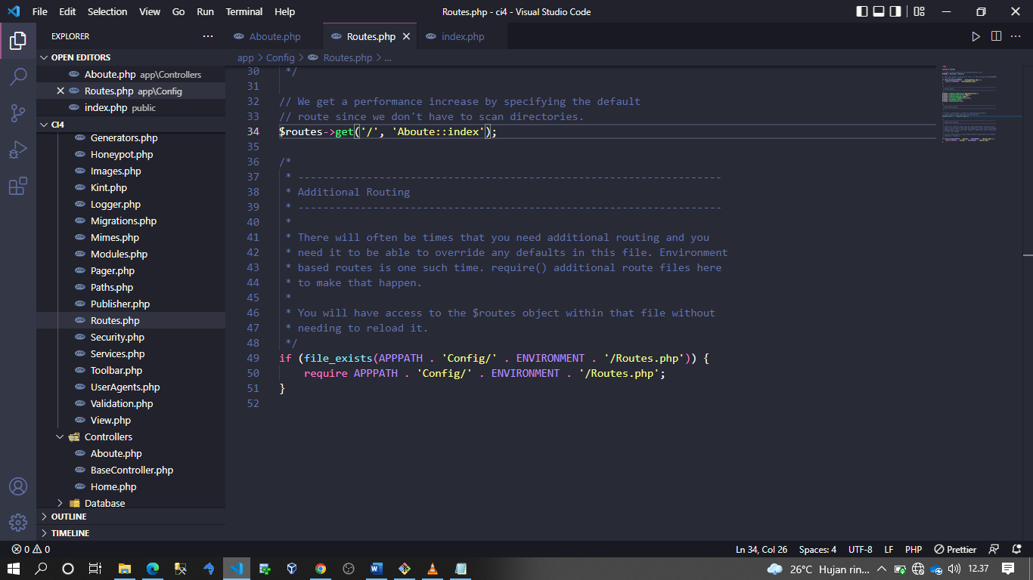

1. Jika kita panggil dengan localhost:8080 maka controller akan berpindah ke aboute indeks seperti gambar di bawah ini

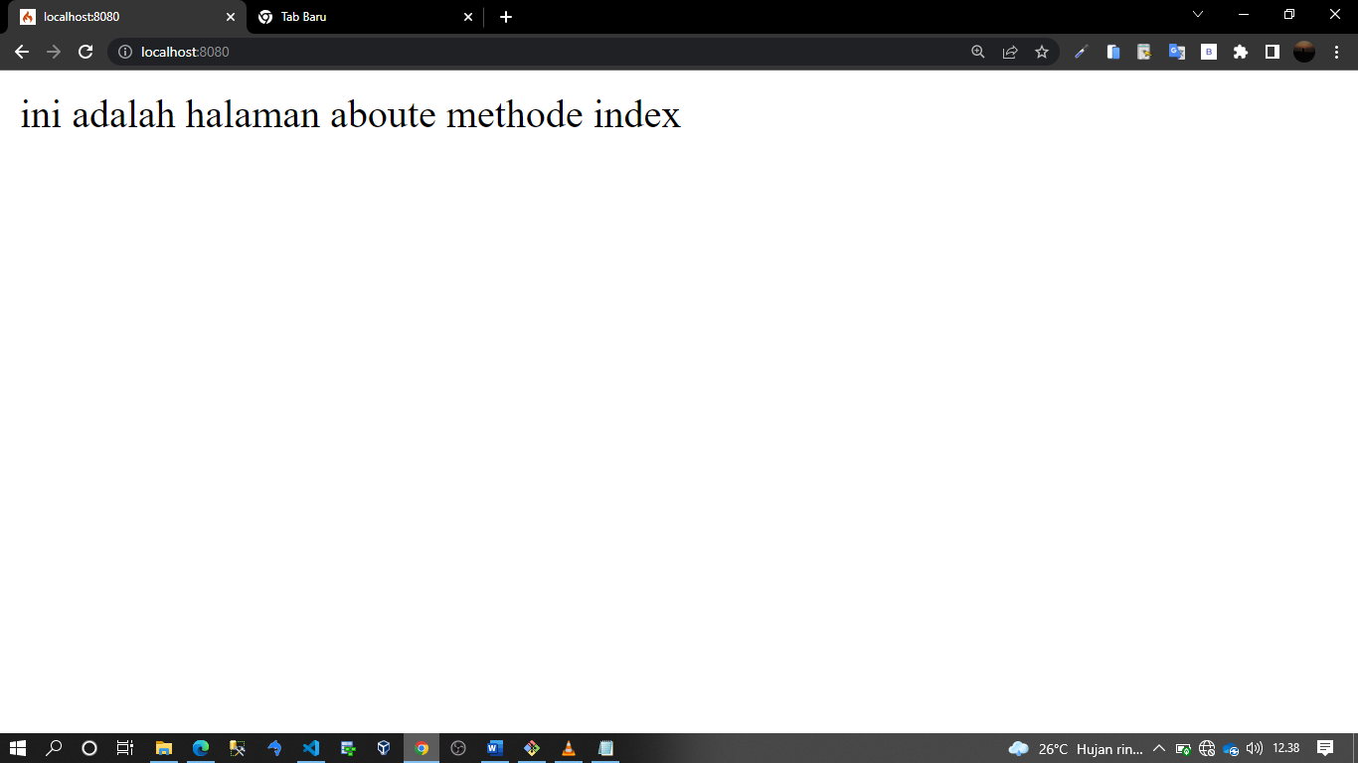

**#View**

1. Pertama disini pada controller kita akan membuat view baru dengan nama view folder aboute seperti gambar di bawah ini.

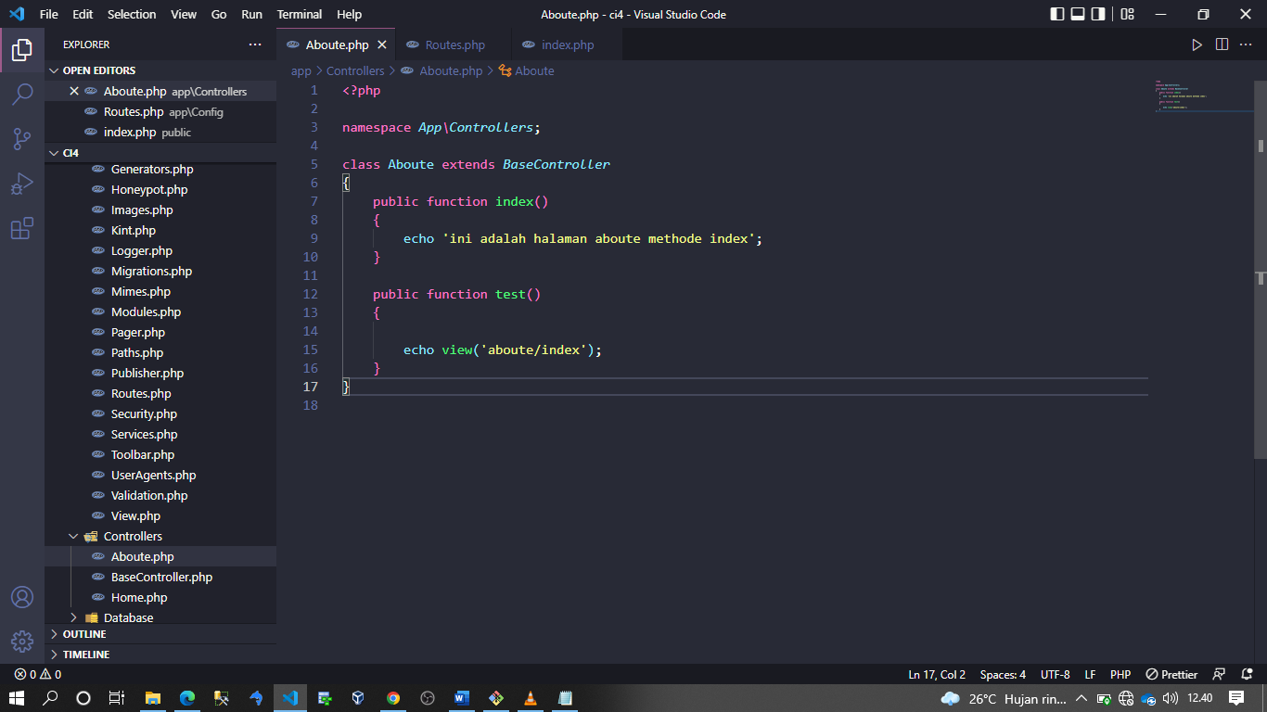

1. Selanjutnya disni kita ke bagian view dan kita buat folder baru dengan nama aboute seperti gambar di bawah ini

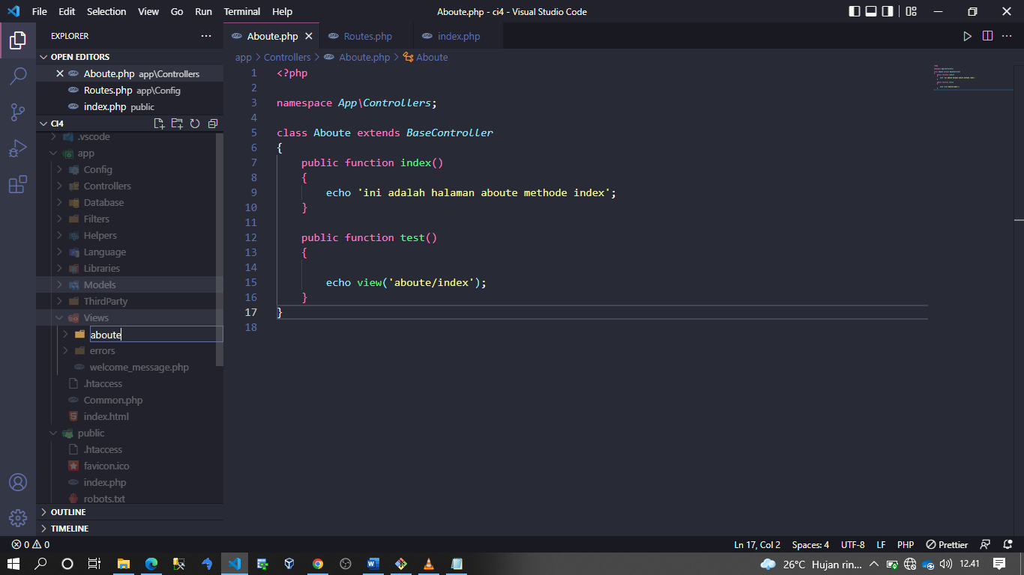

1. Setelah kita membuat folder aboute selanjutnya kita buat file indeks seperti gambar di bawah ini

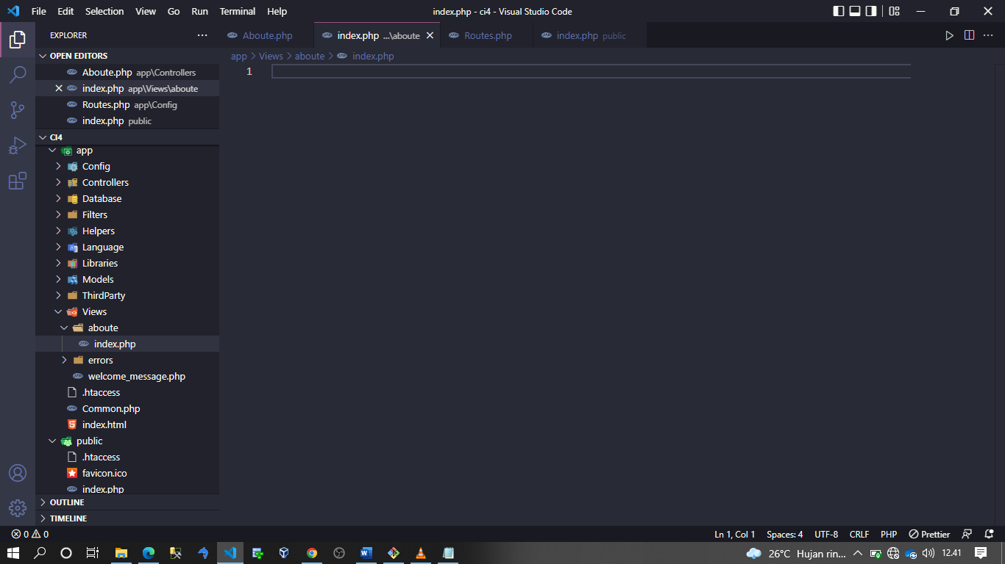

1. Kemudian di dalam indeks kita buat sebuah Biodata dengan menggunkan html seperti gambar di bawah ini.

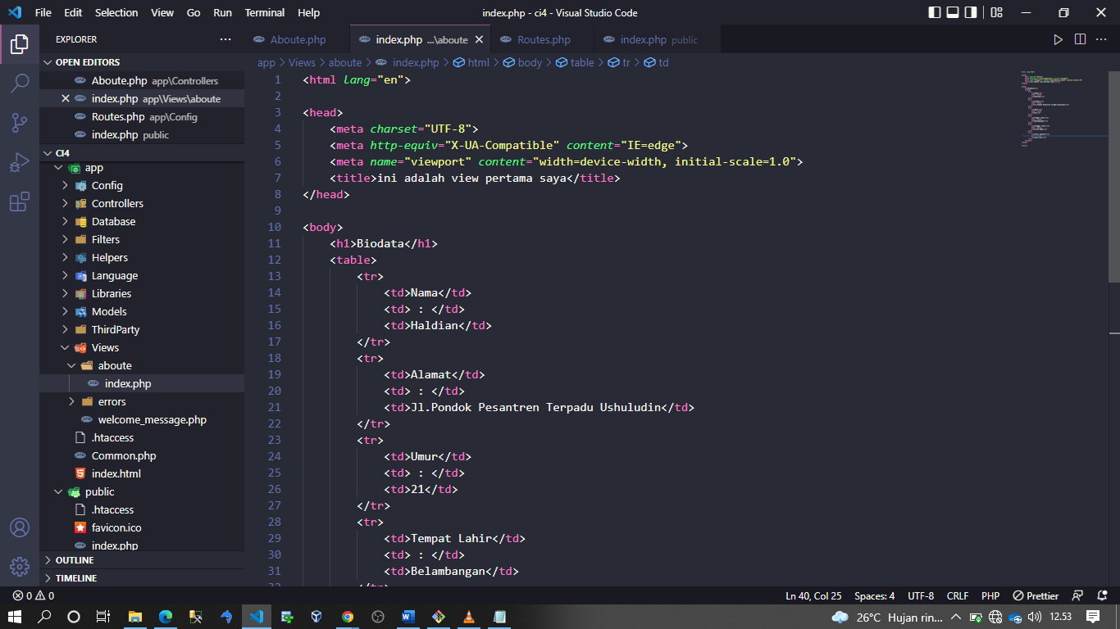

1. Kemudian di sini kita jalankan dengan cara localhost:8080/aboute/test seperti gambar di bawah ini

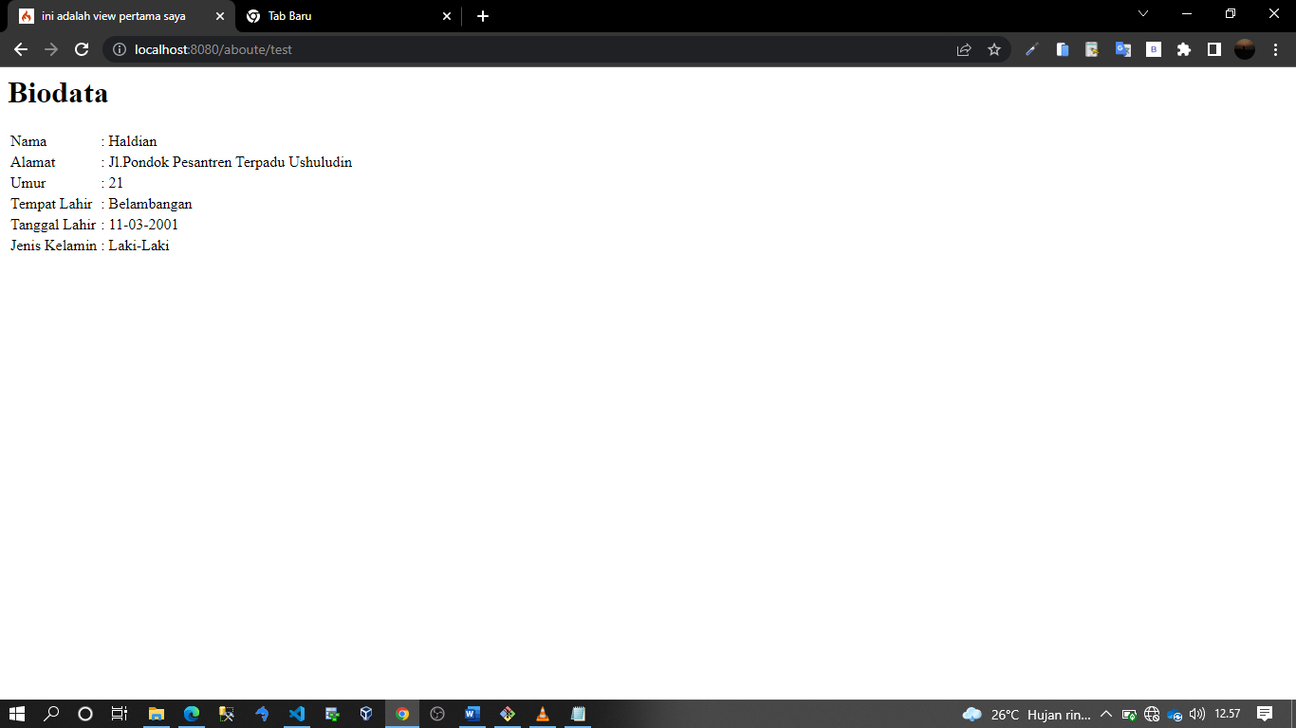

**#Url Seo Frendly**

1. Pertama disini kita masuk ke controller kita yaitu aboute kemudian pada function methode test dini kita beri tambahan variabel nama dan data array seperti gambar di bawah ini

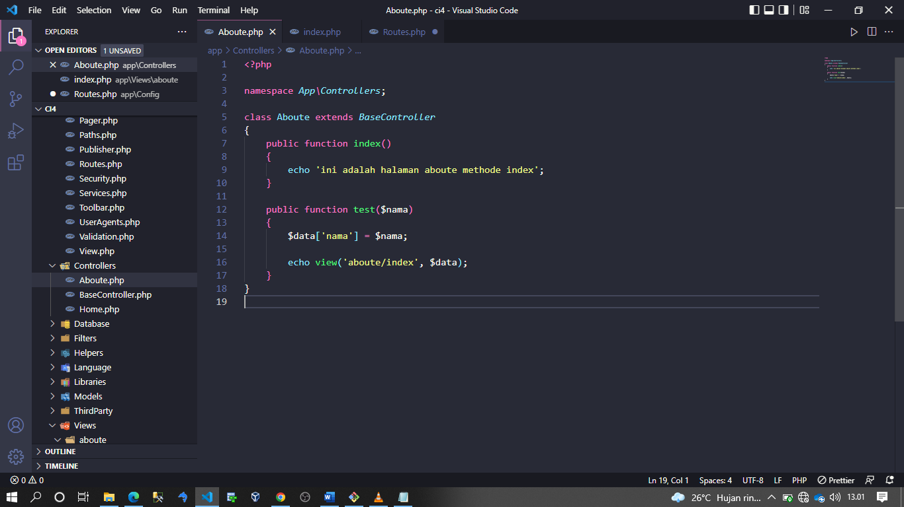

1. Selanjutnya pada view aboute indeks pada bagian nama kita berikan php yang berisi variabel nama seperti gambar di baah ini

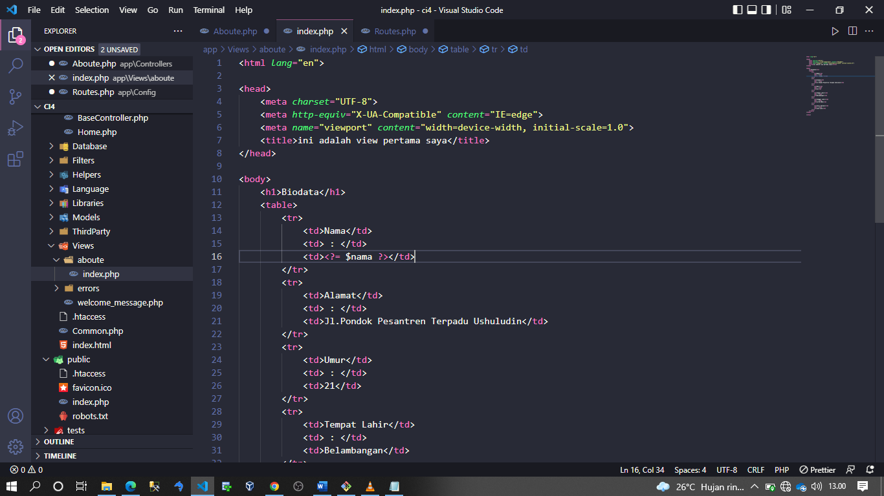

1. Untuk dapat mengakses variabel nama pada url kita tambahkan nama kita seperti localhost:8080/aboute/test/haldian maka akan menampilkan nama haldian seperti gambar di bawah ini.

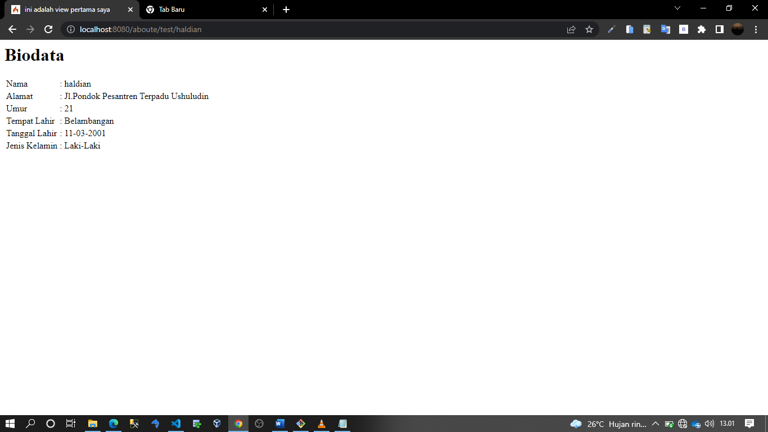

1. Selanjutnya agar url tetap mendeteksi walupun kita tidak mengisikan nama kita tetap jalan kita perlu menambahkan sama dengan petik-petik pada parameter yang berisikan variabel nama seperti gambar di bawah ini

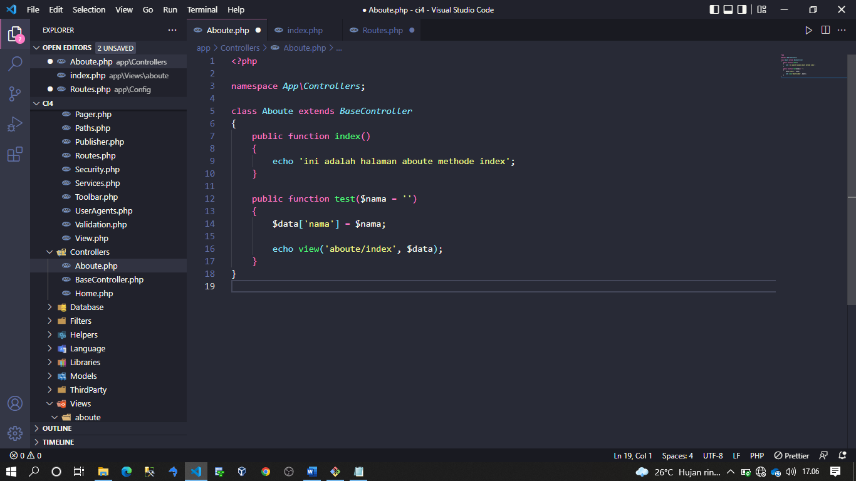

1. Ketika kita jalankan maka dan kita tidak mengisikan nama kita maka akan seperti gambar di bawah ini.

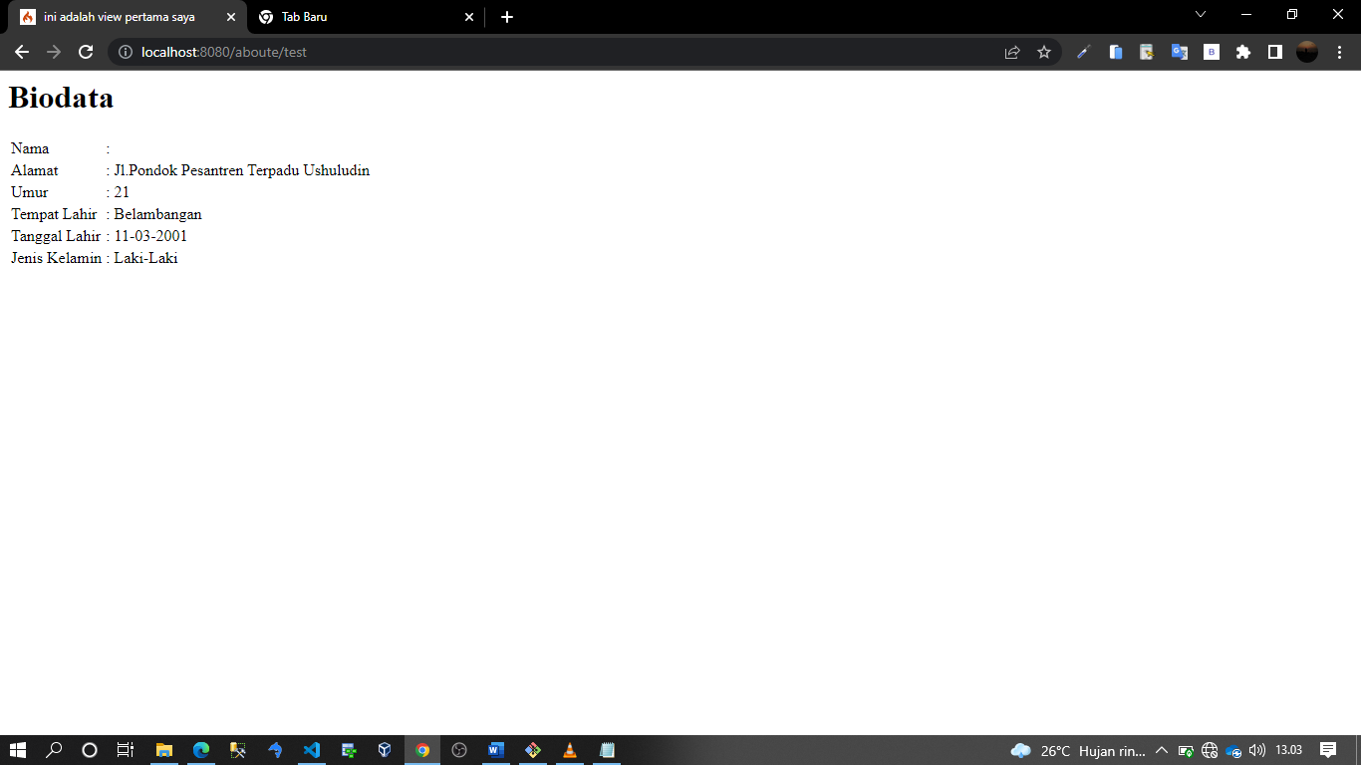

1. Selanjutnya disini saya menambahkan variabel baru dengan nama variabel umur seperti gambar di bawah ini

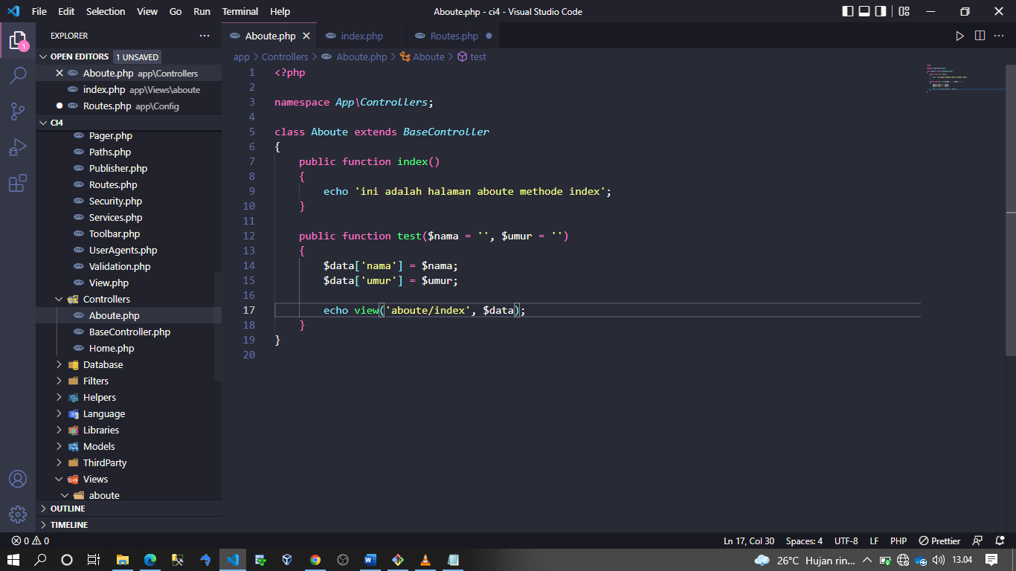

1. Kemudian kita masuk ke bagian view about indeks sperti gambar di bawah ini dan pada bagian umur kita berikan php yang berisi variabel umur seperti gambar di bawah ini.

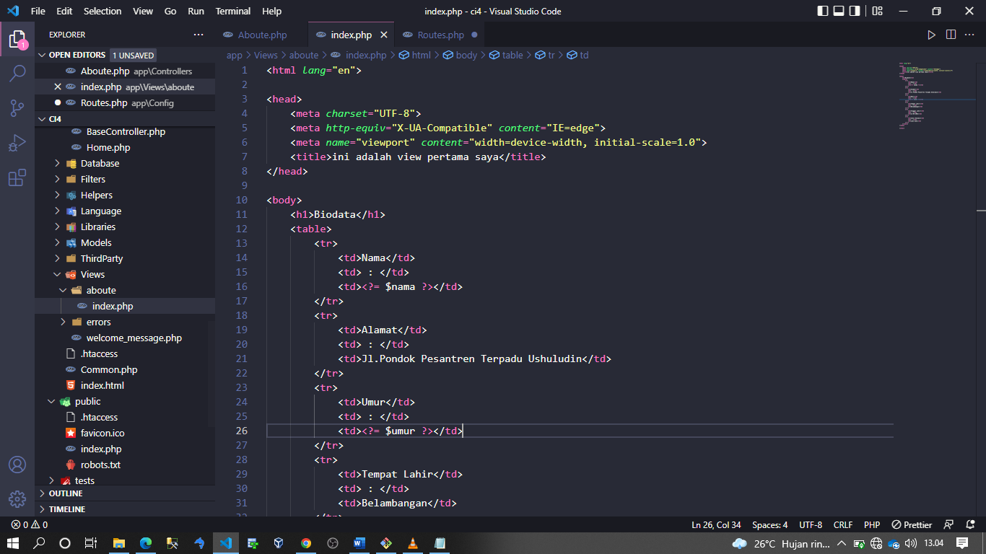

1. Ketika kita jalankan dan tidak mengisikan slug nama dan umur pada url maka akan seperti gambar di bawah ini

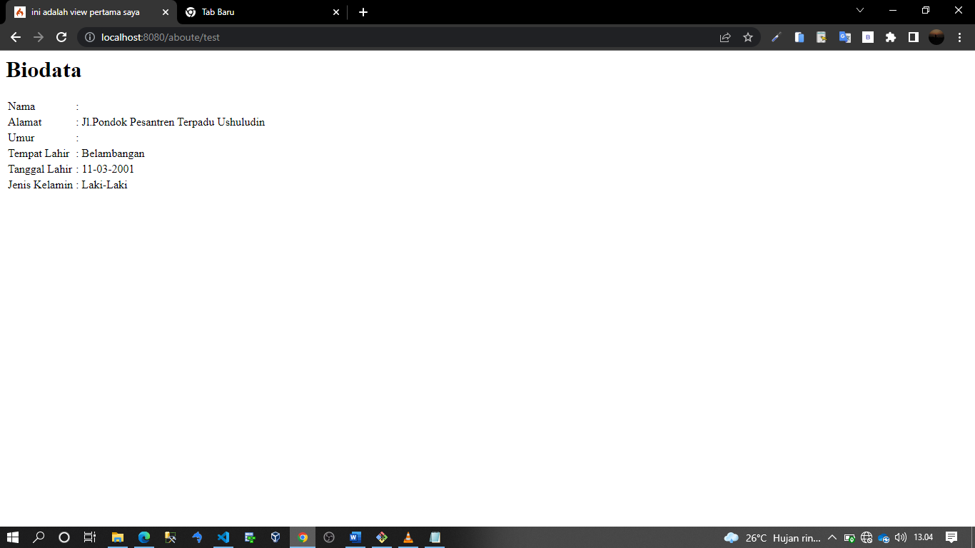

1. Namun jika kita isikan slug nama dan umurnya pada url akan menampilkan nama kita dan umur kita seperti gambar di bawah ini.

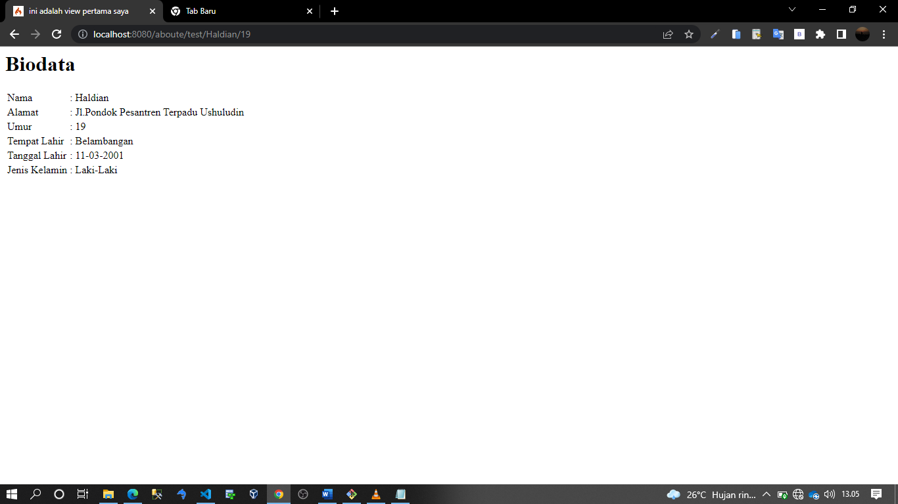

1. Selanjutnya kita buat a heref untuk menuju ke halaman home seperti gambar di bawah ini

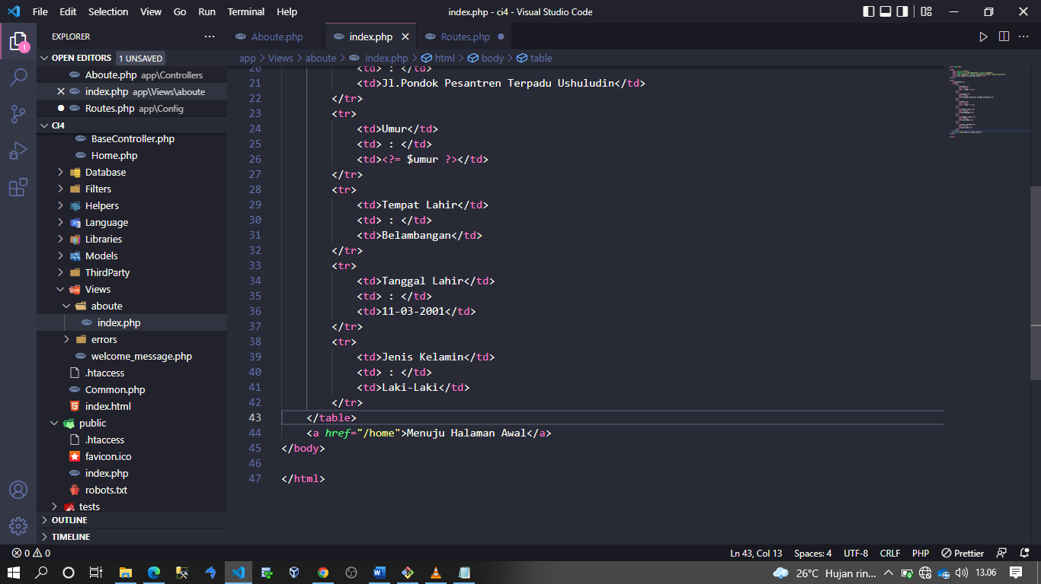

1. Ketika kita jalankan maka akan seperti gambar di bawah ini

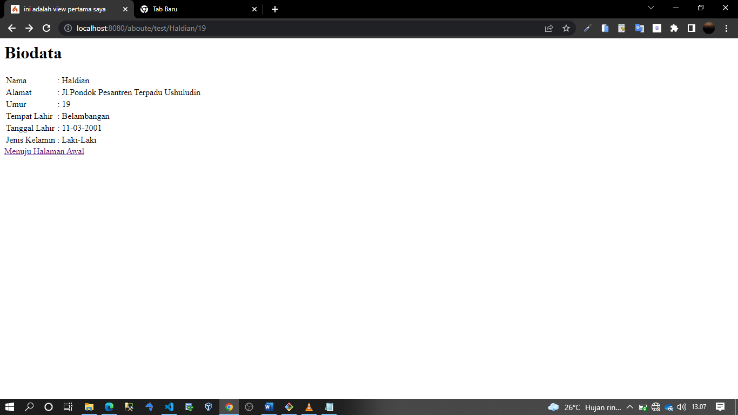

1. Jika Link tulisan menuju halaman awal kita klik maka akan menghasilkan seperti gambar di bawah ini.

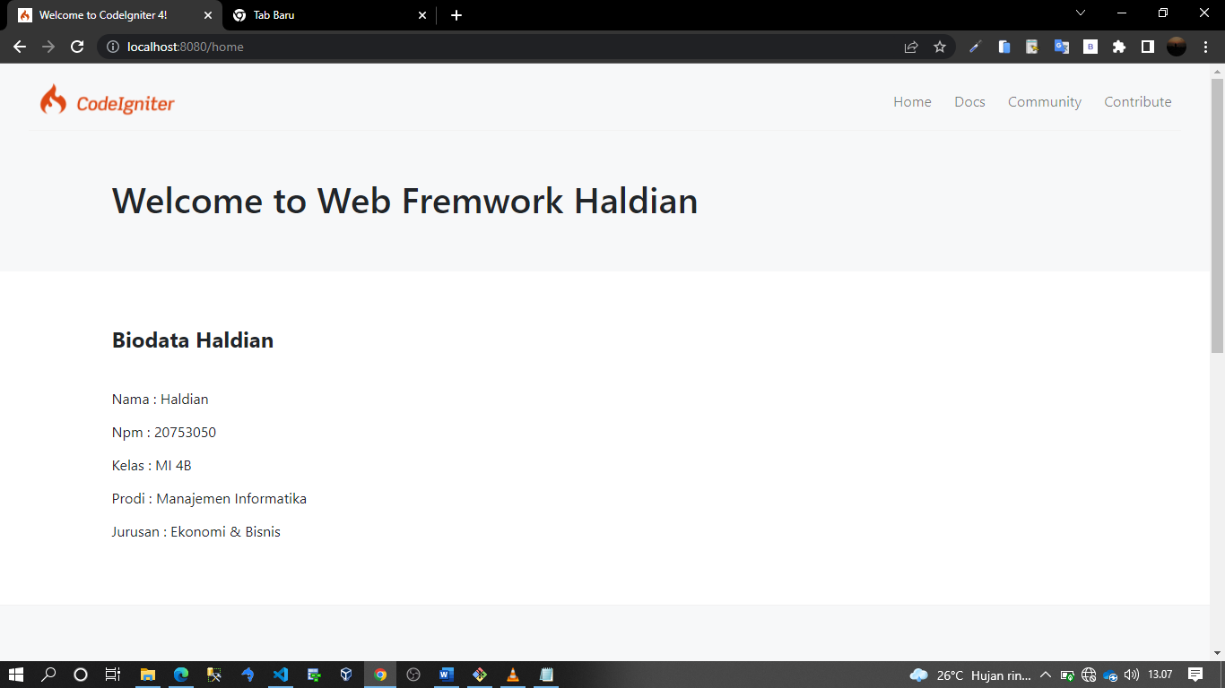

D. Tugas

1. Jelaskan perbedaan PHP Native dan PHP Framework?

**Jawab :**

* + **Php native** merupakan pemrograman web perpaduan dari bahasa pemrograman php yang bisa disisipi oleh text javascript, css, bootstrap, dll. Hanya saja native sendiri artinya asli yaitu pemrograman php murni di susun dan di coding asli oleh para programmer tanpa ada tambahan settingan atau konfigurasi lainnya. Native khusus digunakan oleh para pemula yang baru belajar dan paling dasar menguasainya.
  + **Php framework** yaitu php yang sudah tersusun rapi oleh bawaan apliasi itu sendiri seperti library, modul, ataupun lainnya tergantung dari jenis framework tersebut. untuk tingkatan framework sendiri bisa dari yang mudah seperti codeigniter sampai kelas sulit seperti yii,palchon, laravel, dll.

1. konsep MVC pada Framework CodeIgniter?

**Jawab :**

MVC (Model, View, Controller) adalah sebuah pola desain (design pattern) arsitektur pengembangan aplikasi yang memisahkan dan mengelompokan beberapa kode sesuai degan fungsinya.1

MVC membagi aplikasi ke dalam tiga bagian fungsional: model, view, dan controller.

1. Model adalah kode-kode untuk model bisnis dan data. biasanya berhubungan langsung dengan database untuk memanipulasi data (insert, update, delete, search), menangani validasi dari bagian controller, namun tidak dapat berhubungan langsung dengan bagian view.
2. View merupakan bagian yang menangani presentation logic. berisi kodekode untuk tampilan.
3. Controller merupakan bagian yang mengatur hubungan antara bagian model dan bagian view, controller berfungsi untuk menerima request dan data dari user kemudian menentukan apa yang akan diproses oleh aplikasi.
4. Jelaskan kebutuhan software untuk membangun web menggunakan framework CodeIgniter?

**Jawab :**

Sofware yang dibutuhkan terdiri dari :

* XAMPP untuk Windows dan LAMPP untuk Linux.
* Composer atau codignaiter ci4
* Dapat di download di <https://codeigniter.com/>
* Text editor VSCode
* Gitbash

1. Jelaskan langkah-langkah untuk mengubah tampilan awal CodeIgniter menjadi biodata diri anda? Sertakan Screenshot dari tiap langkah-langkahnya.
2. Pertama kita masuk ke dalam folder view lalu kita welcome_message.php seperti gambar di bawah ini

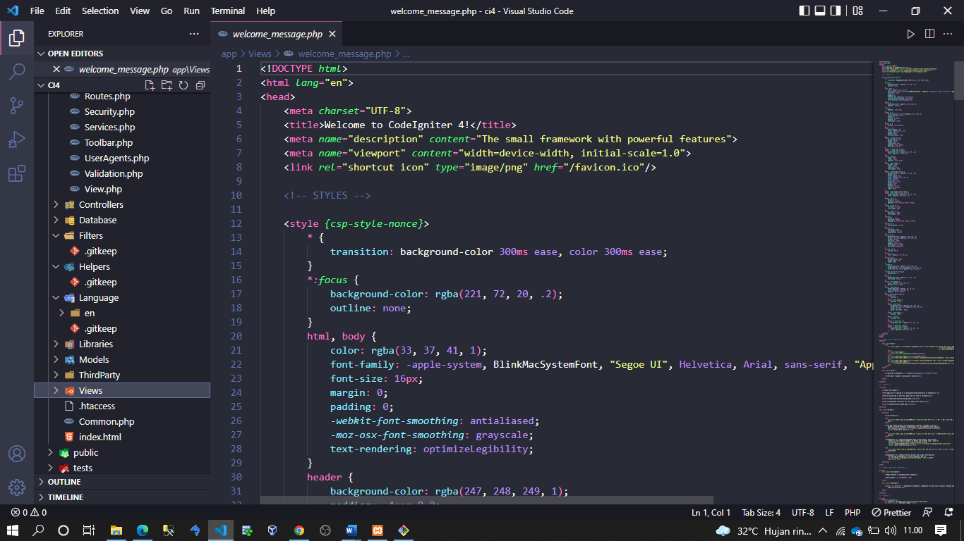

1. Kemudian pada header h1 bagian div welcome kita ganti menjadi Welcome to Web Fremwork Haldian seperti gambar di bawah ini

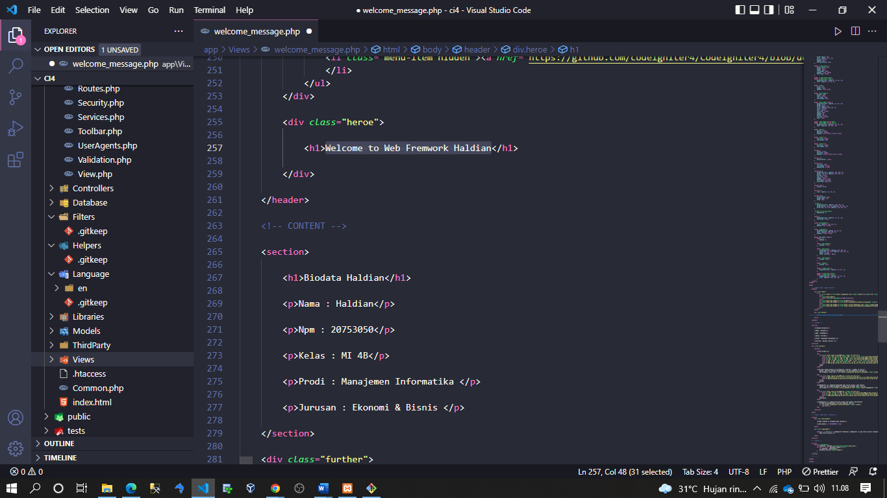

1. Lalu setelah itu kita edit juga pada bagian contecnt d bagian section menjadi seperti gambar di bawah ini

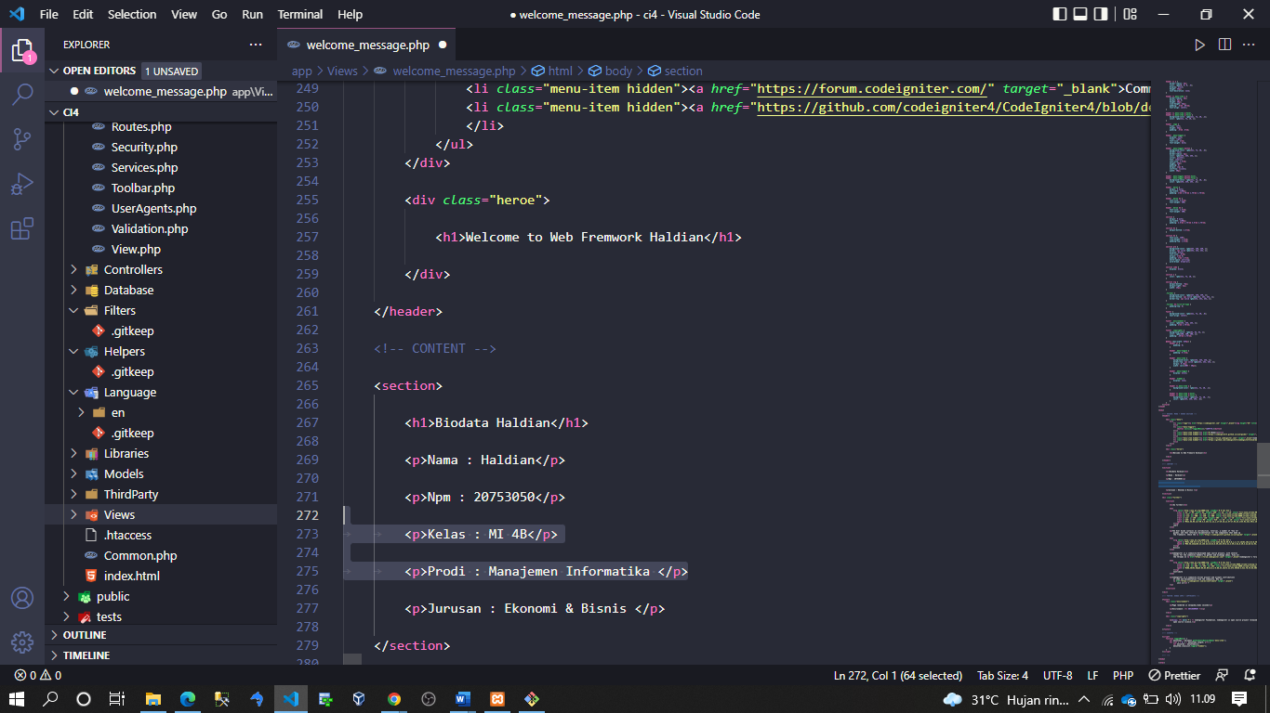

1. Selanjutnya disini kita jalankan php spark serve kita pada git bash seperti gambar di bawah ini

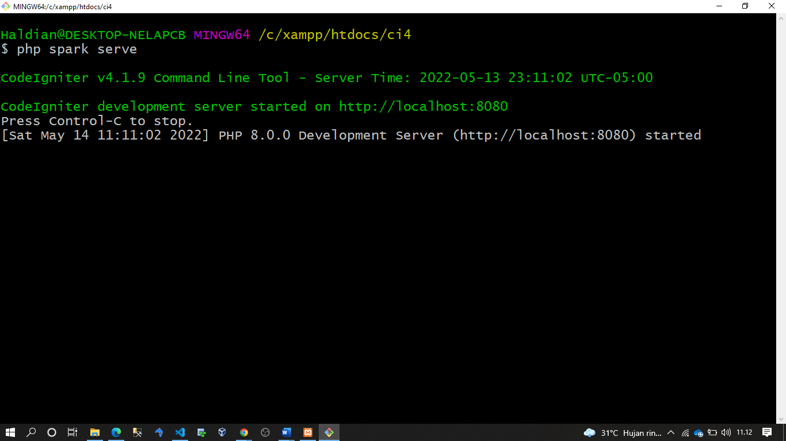

1. Selanjutnya kita jalankan pada webrouser kita dengan memanggil <http://localhost:8080/> maka seperti gambar di bawah ini

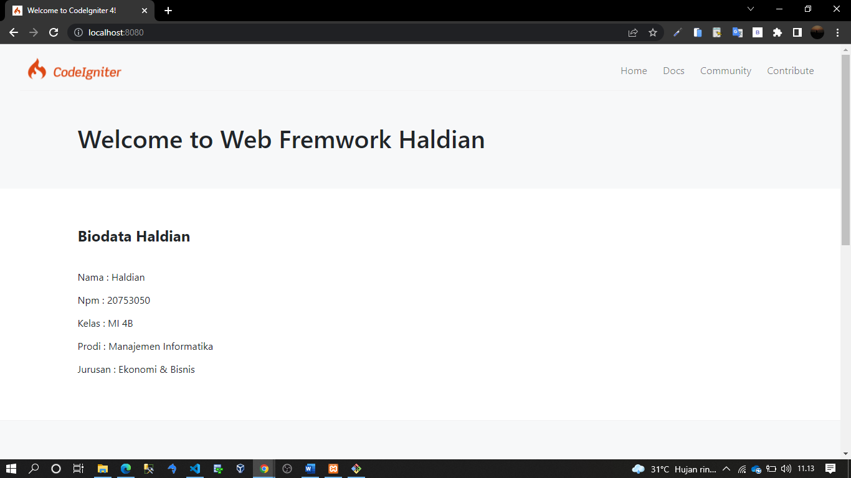

E. Daftar Pustaka

1. Daqiqil, Ibnu. Framework Codeigniter : Sebuah Panduan dan Best Practice. 2011.

2. Tutorislpoint. Codeigniter. 2015. www.tutorialspoint.com